 |  |  |  | 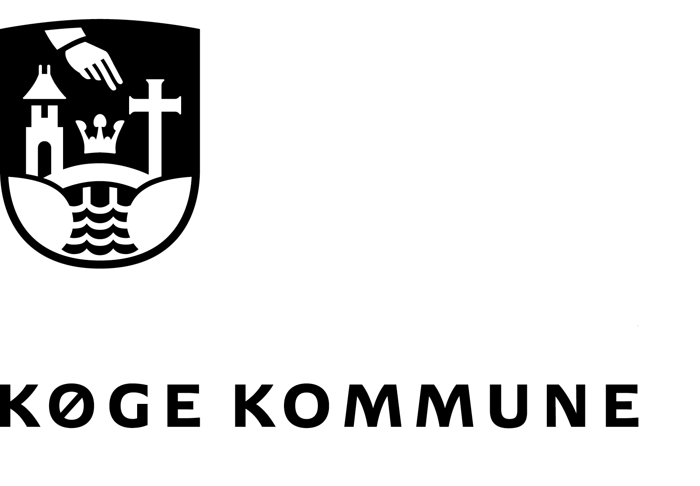
Fælles- og Kulturforvaltningen
Økonomisk afdeling

Dagsorden
møde den 16. januar 2018

IKA Tænketank
 | Dato | Sagsnummer | Dokumentnummer
 | 16-1-2018
Køge Rådhus
Torvet 1
4600 Køge

www.koege.dk

Tlf. 56 67 67 67
Fax

Kontakt:
Pia Blak
Direkte tlf. +45 56 67 21 29
Pia.blak@koege.dk
Deltagere
IKA Tænketank

Sted
Danish Crown A/S, Østbirkvej 2, DK-8700 Horsens

Tirsdag den 16. januar kl. 09.00 – 14.00

Kl. 09.00 Velkommen v/ Pia let morgenmad
Kl. 09.00 Præsentation af Danish Crown - rundvisning
Kl. 11.00 Odense Kommune – udbud af mad til små institutionerne
Kl. 12.00 Frokost
Kl. 12.45 Gruppesnak – hvordan højner vi kvaliteten af offentlig bespisning, herunder hel- og halvfabrikata
Kl. 13.45 Præsentation af snakken i grupperne
Kl. 14.00 Tak for i dag.

Næste møde den 2. maj 2018 ved SKI, H.C. Hansens Gade 4, 2300 København.

